Магілёўскі абласны  выканаўчы камітэт  БЫХАЎСКІ РАЁННЫ  ВЫКАНАЎЧЫ КАМІТЭТ | 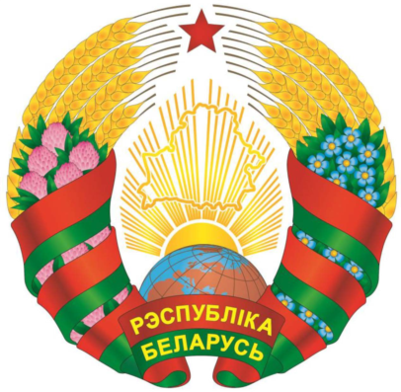 | Могилёвский областной  исполнительный комитет  БЫХОВСКИЙ РАЙОННЫЙ  ИСПОЛНИТЕЛЬНЫЙ КОМИТЕТ
РАШЭННЕ |  | РЕШЕНИЕ

11 марта 2024 г. № 15-13

г.Быхаў |  | г.Быхов

О мерах по реализации решения Быховского районного Совета депутатов от 28 декабря 2023 г. № 56-2

На основании пункта 1 статьи 102, статьи 117 Бюджетного кодекса Республики Беларусь, абзаца седьмого статьи 41 Закона Республики Беларусь от 4 января 2010 г. № 108-З «О местном управлении и самоуправлении в Республике Беларусь» и подпункта 11.3 пункта 11 решения Быховского районного Совета депутатов от 28 декабря 2023 г. № 56-2 «О районном бюджете на 2024 год» (далее – решение о районном бюджете) Быховский районный исполнительный комитет РЕШИЛ:
1. Принять к исполнению районный бюджет на 2024 год по доходам и расходам с дефицитом и размером оборотной кассовой наличности на 1 января 2025 г. в соответствии с решением о районном бюджете.
2. Установить, что в 2024 году в доход районного бюджета зачисляются пени за нарушение установленных сроков возврата бюджетных ссуд, выданных из районного бюджета.
3. Финансовому отделу Быховского районного исполнительного комитета в 2024 году:
3.1. осуществлять финансирование расходов в пределах поступающих в районный бюджет доходов и направлений использования дефицита районного бюджета (пункт 1 решения о районном бюджете, приложения 1, 4, 5 к решению о районном бюджете);
3.2. вносить изменения и (или) дополнения в бюджетную роспись районного бюджета в части:
квартального распределения доходов, расходов, источников финансирования дефицита (направлений использования профицита) районного бюджета (абзац третий части первой пункта 4 статьи 119 Бюджетного кодекса Республики Беларусь);
доходов районного бюджета в пределах утвержденных годовых поступлений согласно приложению 3 к решению о районном бюджете (абзац четвертый части первой пункта 4 статьи 119 Бюджетного кодекса Республики Беларусь);
расходов районного бюджета по функциональной, ведомственной, программной и экономической классификациям расходов бюджета в пределах утвержденных годовых назначений по функциональной классификации расходов бюджета (абзац пятый части первой пункта 4 статьи 119 Бюджетного кодекса Республики Беларусь);
источников финансирования дефицита (направлений использования профицита) районного бюджета (абзац седьмой части первой пункта 4 статьи 119 Бюджетного кодекса Республики Беларусь);
доходов и расходов районного бюджета в части операций по безвозмездной передаче обращенного в доход государства имущества, осуществляемой в соответствии с законодательными актами (пункт 11 статьи 21 Закона Республики Беларусь от 27 декабря 2023 г. № 328-З «О республиканском бюджете на 2024 год»);
3.3. осуществлять платежи в соответствии с гарантиями Быховского районного исполнительного комитета в случае неисполнения кредитополучателями обязательств по возврату кредитов и (или) уплате процентов за пользование ими за счет средств, предусмотренных в районном бюджете на эти цели, в соответствии с пунктом 12 Инструкции о порядке предоставления и исполнения гарантий Быховского районного исполнительного комитета, утвержденной решением Могилевского областного исполнительного комитета от 5 апреля 2018 г. № 13-17;
3.4. принимать решения о предоставлении бюджетных кредитов бюджетам первичного уровня на покрытие временных кассовых разрывов, возникающих при исполнении бюджетов первичного уровня, без взимания процентов за пользование кредитом (пункт 9 решения о районном бюджете);
3.5. ежеквартально представлять в Быховский районный Совет депутатов информацию о расходовании средств резервного фонда райисполкома (часть вторая пункта 7 статьи 42 Бюджетного кодекса Республики Беларусь, пункт 10 Инструкции о порядке расходования средств резервного фонда Быховского районного исполнительного комитета, утвержденной решением Быховского районного исполнительного комитета от 3 мая 2021 г. № 22-33).
4. Контроль за выполнением настоящего решения возложить на заместителей председателя Быховского районного исполнительного комитета по направлениям деятельности.
5. Настоящее решение вступает в силу со дня его принятия и распространяет свое действие на отношения, возникшие с 1 января 2024 г.

Председатель Д.В.Мартинович
09.04.2018

